臺灣綠島監育獄專題演講 從家庭暴力看勵馨基金會的服務
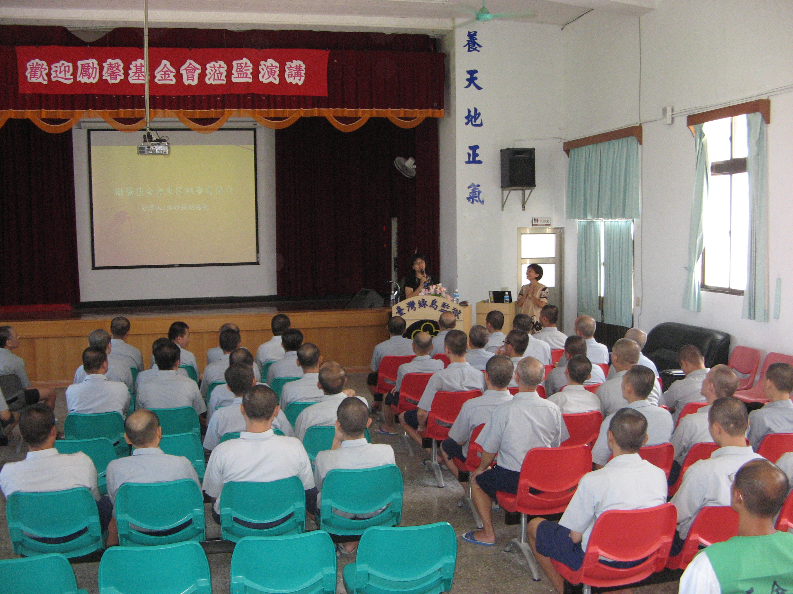
活動照片（一）

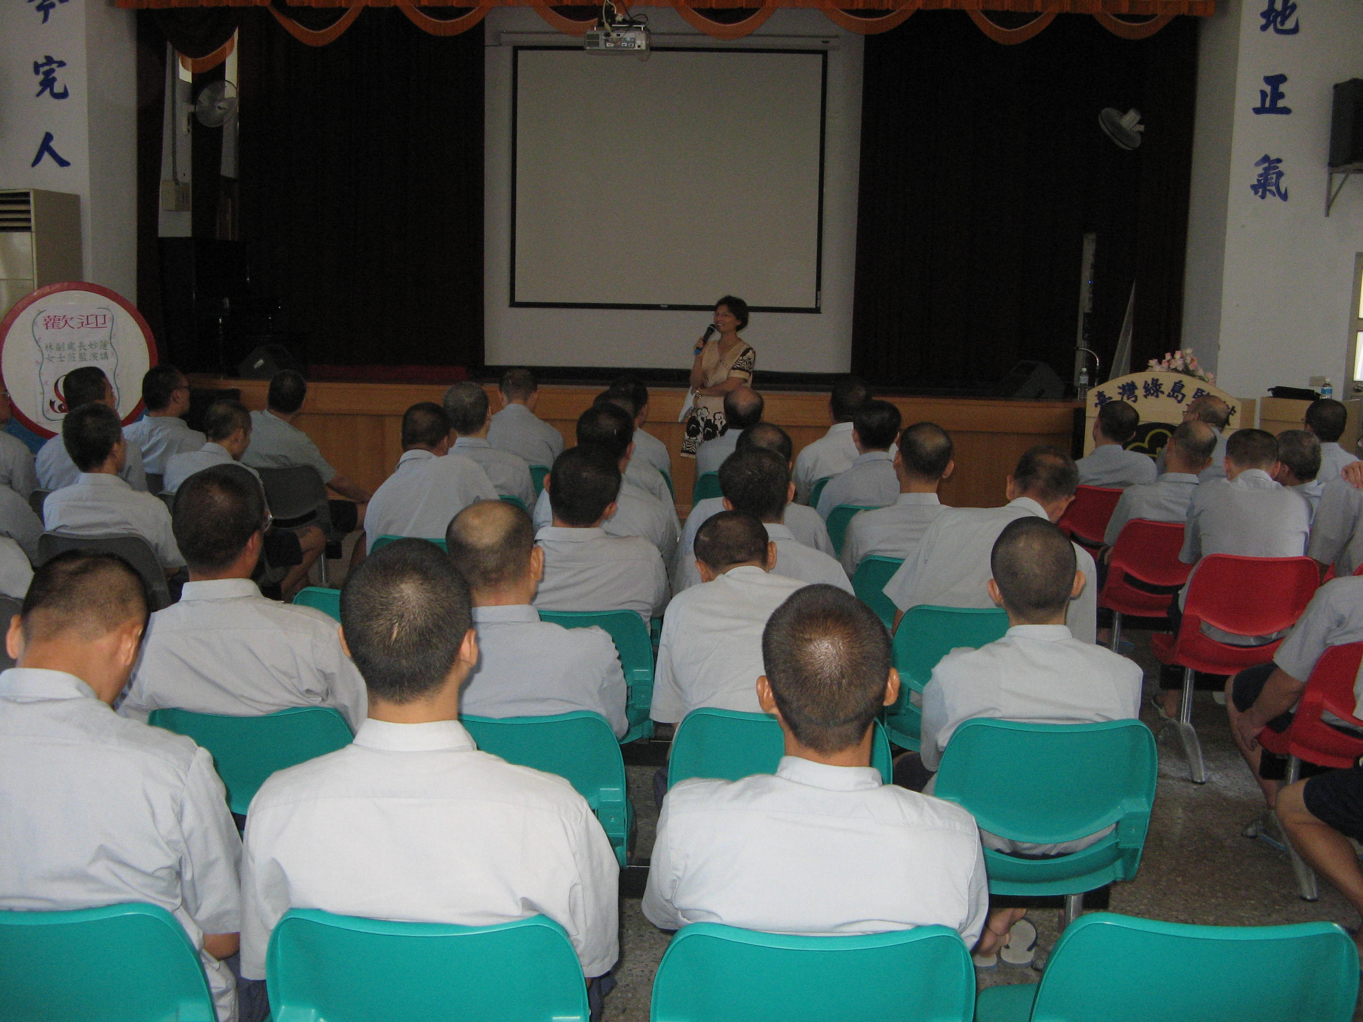
活動照片（二）

